基于AI+区块链的区域协同教研平台
应用创新方案

院校名称： ＿＿＿＿＿＿＿＿＿＿
团队名称： ＿＿＿＿＿＿＿＿＿＿
赛道组别：技术创新组 ＿＿＿＿＿＿＿＿＿＿
指导教师： ＿＿＿＿＿＿＿＿＿＿
团队成员： ＿＿＿＿＿＿＿＿＿＿

目 录
1. 场景业务说明
1.1 区域协同教研的核心痛点
1.2 目前教研信息化现状
2. 业务分析
2.1 角色分析
2.2 解决方案
3. 联盟链设计
3.1 创新业务流程图
3.2 联盟链网络与账户模型
4. 搭建联盟链网络
4.1 联盟链网络拓扑图
4.2 上链数据分析图
4.3 操作试验图
5. 智能合约开发
5.1 开发环境、工具链与项目整体结构
5.2 编译与部署关键节点（蚂蚁链 BaaS REST 网关）
5.3 业务上链与回执核验关键节点
5.4 链上只读查询关键节点：学分折算现场验证
5.5 DApp 前端与后端实现（三层去中心化应用）
6. 方案成效与真实链上凭证（补充章）
6.1 痛点解决成效对照
6.2 真实链上凭证
6.3 提交物清单与展望

1. 场景业务说明

1.1 区域协同教研的核心痛点
随着教育数字化转型不断深入，区域内跨校协同教研已成为提升教师专业能力、促进教育均衡发展的重要途径，但实际推进中仍面临四大痛点。一是跨校教研资源孤岛现象突出：各校优质课件、精品课例分散存储、各自为政，教研成果版权归属缺乏明确认定机制，教师成果容易被随意盗用。二是教研活动过程记录可信度不足：传统教研依赖人工签到、纸质记录，过程数据易被篡改，打卡造假、代签等现象客观存在，教师贡献难以量化。三是跨校教研学分互认机制缺失：各校自行制定学时与学分标准，教师在 A 校获得的学分无法在 B 校得到认可。四是教研资料管理与分析手段落后：海量资料分散在不同系统中，缺乏智能化分析工具，教研选题与质量评估主要依赖主观判断。

1.2 目前教研信息化现状
这些痛点长期悬而未决，根源在于现有信息化手段的局限。当前多数区域教研信息化停留在"建系统、存文件"的层面：各类平台只解决"线上开会、线上交材料"，既不能保证过程数据真实可信，也无法在区域层面形成统一的信用与激励体系；少数引入区块链的尝试又与教学业务脱节，缺少 AI 对教研内容的智能加工，导致"链上有数据、线下用不上"。因此，亟需"AI 提效 + 区块链可信"双轮驱动的新范式。

2. 业务分析

2.1 角色分析
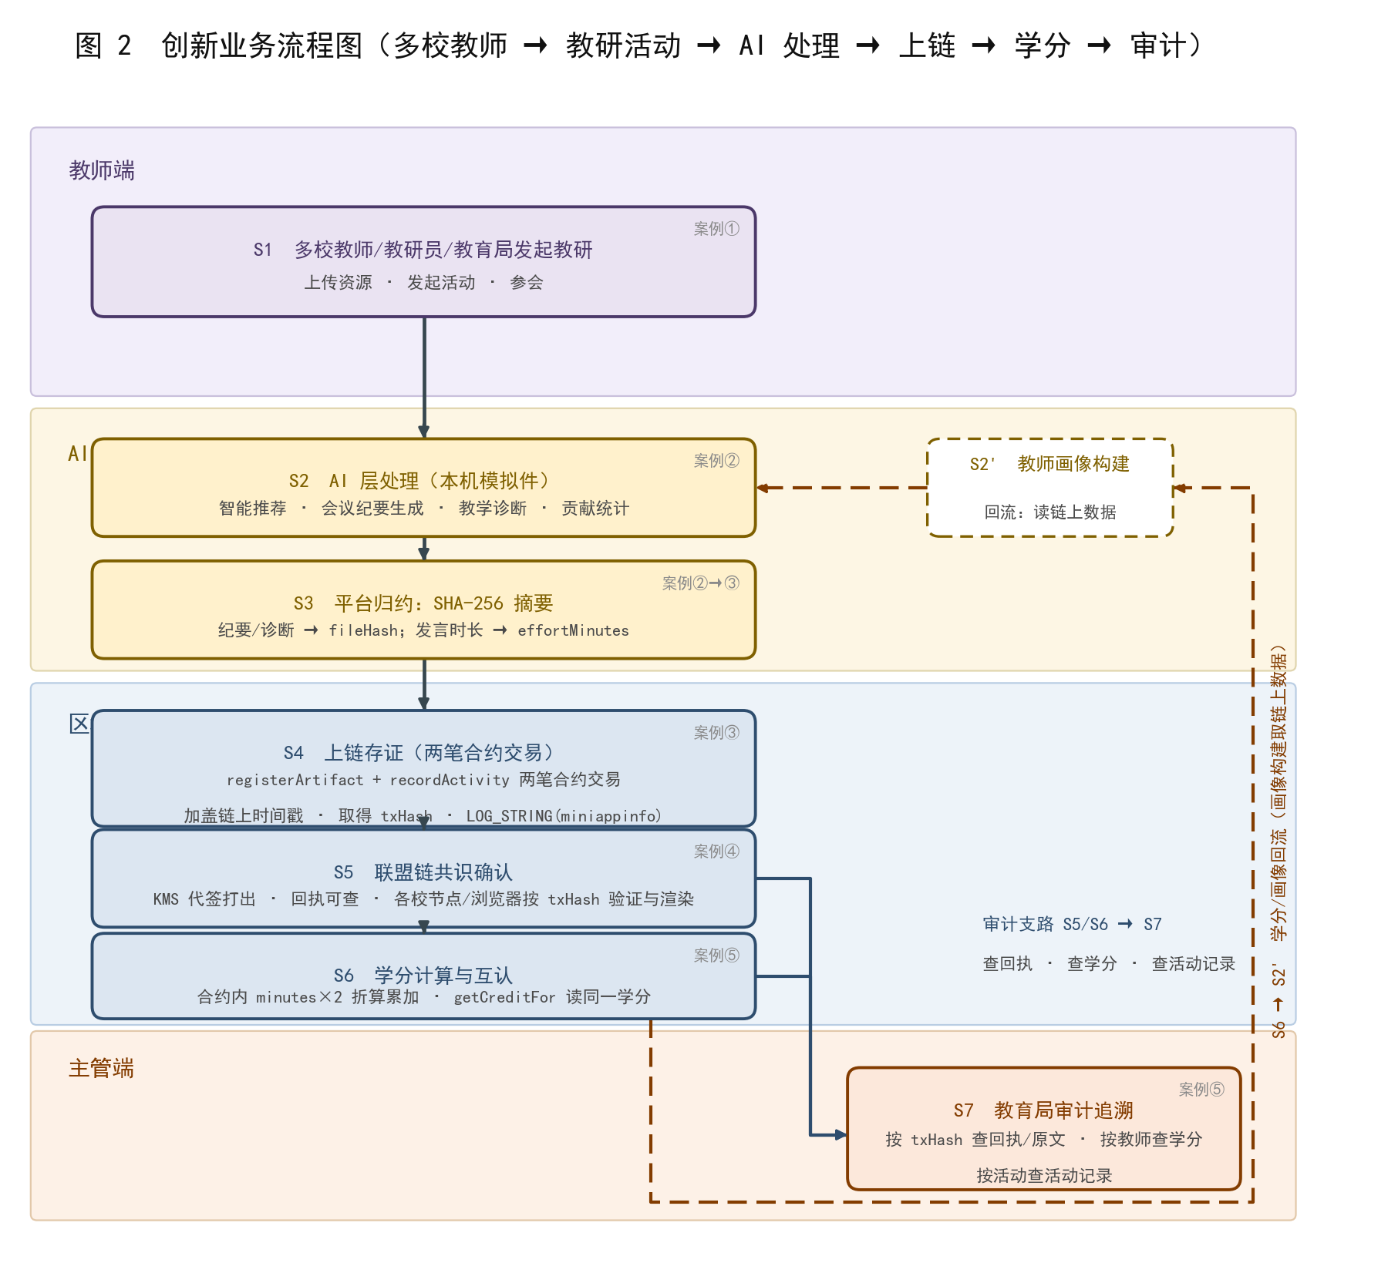
图 2-1 平台角色与协作关系（一线教师、教研员、教研机构、专家学者、教育局）
要让“AI 提效 + 区块链可信”真正落地，首先要明确平台服务谁、各自在链上承担什么动作。平台涉及五类角色：一线教师（上传成果、参与活动、获得学分）、教研员（组织活动、评审成果）、教研机构（发布研修任务、汇聚资源）、专家学者（提供指导与点评）、教育局（制定学分标准、全流程审计）。各角色的每一次关键行为都将以交易形式记录到联盟链上。

2.2 解决方案
本方案的目标是：把分散在区域内各校的教研活动，搬到一个“AI 提效 + 区块链可信”双轮驱动的协同教研平台上，完整覆盖“资源上传 → 活动开展 → AI 智能处理 → 成果确权存证 → 贡献统计 → 学分互认与审计追溯”全链路。其中 AI 层负责资源智能推荐、会议纪要自动生成、教学数据分析与教师画像，解决“效率”问题；区块链层负责成果确权、过程留痕、贡献统计与学分计算，解决“可信”问题。两层协同、缺一不可——离开 AI，平台只是把纸质流程搬上线；离开区块链，过程数据仍回到可篡改的老路。
针对 1.1 的四大痛点，平台给出四项解法，每一项都能在链上得到验证（与第 6.1 节的成效对照逐一对应）：
1、破解资源孤岛，为教研成果确权版权
优质课件、精品课例不再各自为政：教师把成果的标题、作者、归属学校与文件 SHA-256 哈希通过 registerArtifact 写入联盟链，链上哈希即唯一指纹、署名即权属。成果跨校可检索、可溯源，任何盗用都能凭链上记录指认，从机制上同时破解“资源孤岛”与“版权不明”。
2、保证教研过程真实可信
教研活动的每一次参与与贡献分钟都通过 recordActivity 实时上链留痕，记录一经共识即不可篡改，从技术上杜绝打卡造假、代签与事后补录，教师的每一份贡献都被客观量化、长期可查。
3、实现跨校学分互认与全流程监管
智能合约把统一口径“贡献 1 分钟 = 2 学分”固化在链上：recordActivity 自动折算并累计，getCreditFor 本地只读即可跨校查询同一位教师的累计学分，实现“A 校教研、B 校认可”；教育主管部门可凭交易哈希对全流程审计追溯，问题发生时快速定位环节。
4、以 AI 提效，让教研分析从经验走向数据
AI 层对上传的课例与纪要做智能推荐、自动转写与学情/教师画像分析，为教研选题与质量评估提供数据支撑；AI 输出摘要的哈希同样上链存证，使“机器给出的结论”也可被事后审计（AI 能力当前以接口预留与模拟数据呈现，落地路径见第 6.1 节与展望）。
四项解法之外，确权成果与名师课例在链上高效流动，还将进一步沉淀区域教研品牌、扩大区域教育影响力——这部分衍生成效，将在第 6 章结合真实链上凭证具体说明。

3. 联盟链设计

3.1 创新业务流程图
图 3-1 创新业务流程图：多方主体 → AI 处理 → 哈希存证 → 联盟链同步 → 学分互认与审计
流程说明：①一线教师、教研员、教研机构、专家学者及教育局等多方主体通过平台上传教研资源、参与教研活动；②教研内容进入 AI 智能平台完成推荐、转写与分析；③AI 处理结果及原始数据同步至区块链存证平台，加盖时间戳后生成唯一交易哈希；④存证数据经联盟链共识同步至区域内各学校节点，实现分布式存储与不可篡改；⑤智能合约根据贡献数据自动计算学分并跨校互认，教育主管端可对全流程审计追溯。

3.2 联盟链网络与账户模型
本平台区块链层部署于蚂蚁链开放联盟链（BaaS，区块链即服务），采用多机构共治的联盟链形态：由教育主管部门、教研机构与区域内各学校共同作为联盟成员维护账本，交易经共识后同步至各成员节点，实现分布式存储与不可篡改。团队通过 BaaS REST 交易网关 rest.baas.alipay.com 接入链网络，所有写交易均以 SHA256withRSA 完成签名后发送；链账户为 KMS 托管账户，私钥全程不出 KMS，签名由云端密钥服务协同完成，账户地址由账户名经 SHA256 派生。智能合约以 Solidity 编写，经蚂蚁链官方定制编译器 alipay-solc-0.4.24 编译为字节码后部署上链。关键链参数见表 3-1。
参数项 | 取值 | 说明
链平台 | 蚂蚁链开放联盟链（BaaS） | 区块链即服务，多机构联盟共治
链 ID | a00e36c5 | 联盟链实例唯一标识
租户 ID | LXHOXRFH | 参赛团队租户
交易网关 | rest.baas.alipay.com | BaaS REST 交易接入网关
接入 accessId | QoT6128ELXHOXRFH | REST 接入身份标识
签名算法 | SHA256withRSA | 交易发送前对报文签名
账户托管 | KMS 托管账户（kmsId 93f381Ch…） | 私钥不出 KMS，账户名称按隐私要求打码
账户地址 | SHA256(账户名)=bd6d0c49… | 链账户地址由账户名派生
合约编译器 | alipay-solc-0.4.24 | 蚂蚁链定制 Solidity 编译器
燃料（gas）机制 | 初始 8,508,135 → 当前 6,537,457 | 写交易按 gasUsed 扣减，只读调用不耗 gas
表 3-1 联盟链网络关键参数（均为链上实测值，可在蚂蚁链开放联盟链控制台与区块链浏览器核验）
在燃料与共识机制上，联盟链对每笔写交易（合约部署、成果确权注册、教研活动上链）按实际 gasUsed 扣减账户燃料，只读的学分查询走 CALLCONTRACTBIZ + isLocalTransaction=true 的本地调用通道，不打包上链、不消耗 gas。账户燃料自初始 8,508,135 起，经 deploy 与两轮注册/活动共五笔写交易累计扣减 gasUsed 1,970,678，当前余额 6,537,457，与 2026-10-07 实时重查结果精确相等，全过程账目可对、可追溯。联盟链的共识同步确保各成员节点账本一致，任一节点无法单独篡改已确权的教研成果与学分记录，为跨校学分互认与教育主管端全流程审计提供了可信底座。

4. 搭建联盟链网络

4.1 联盟链网络拓扑图
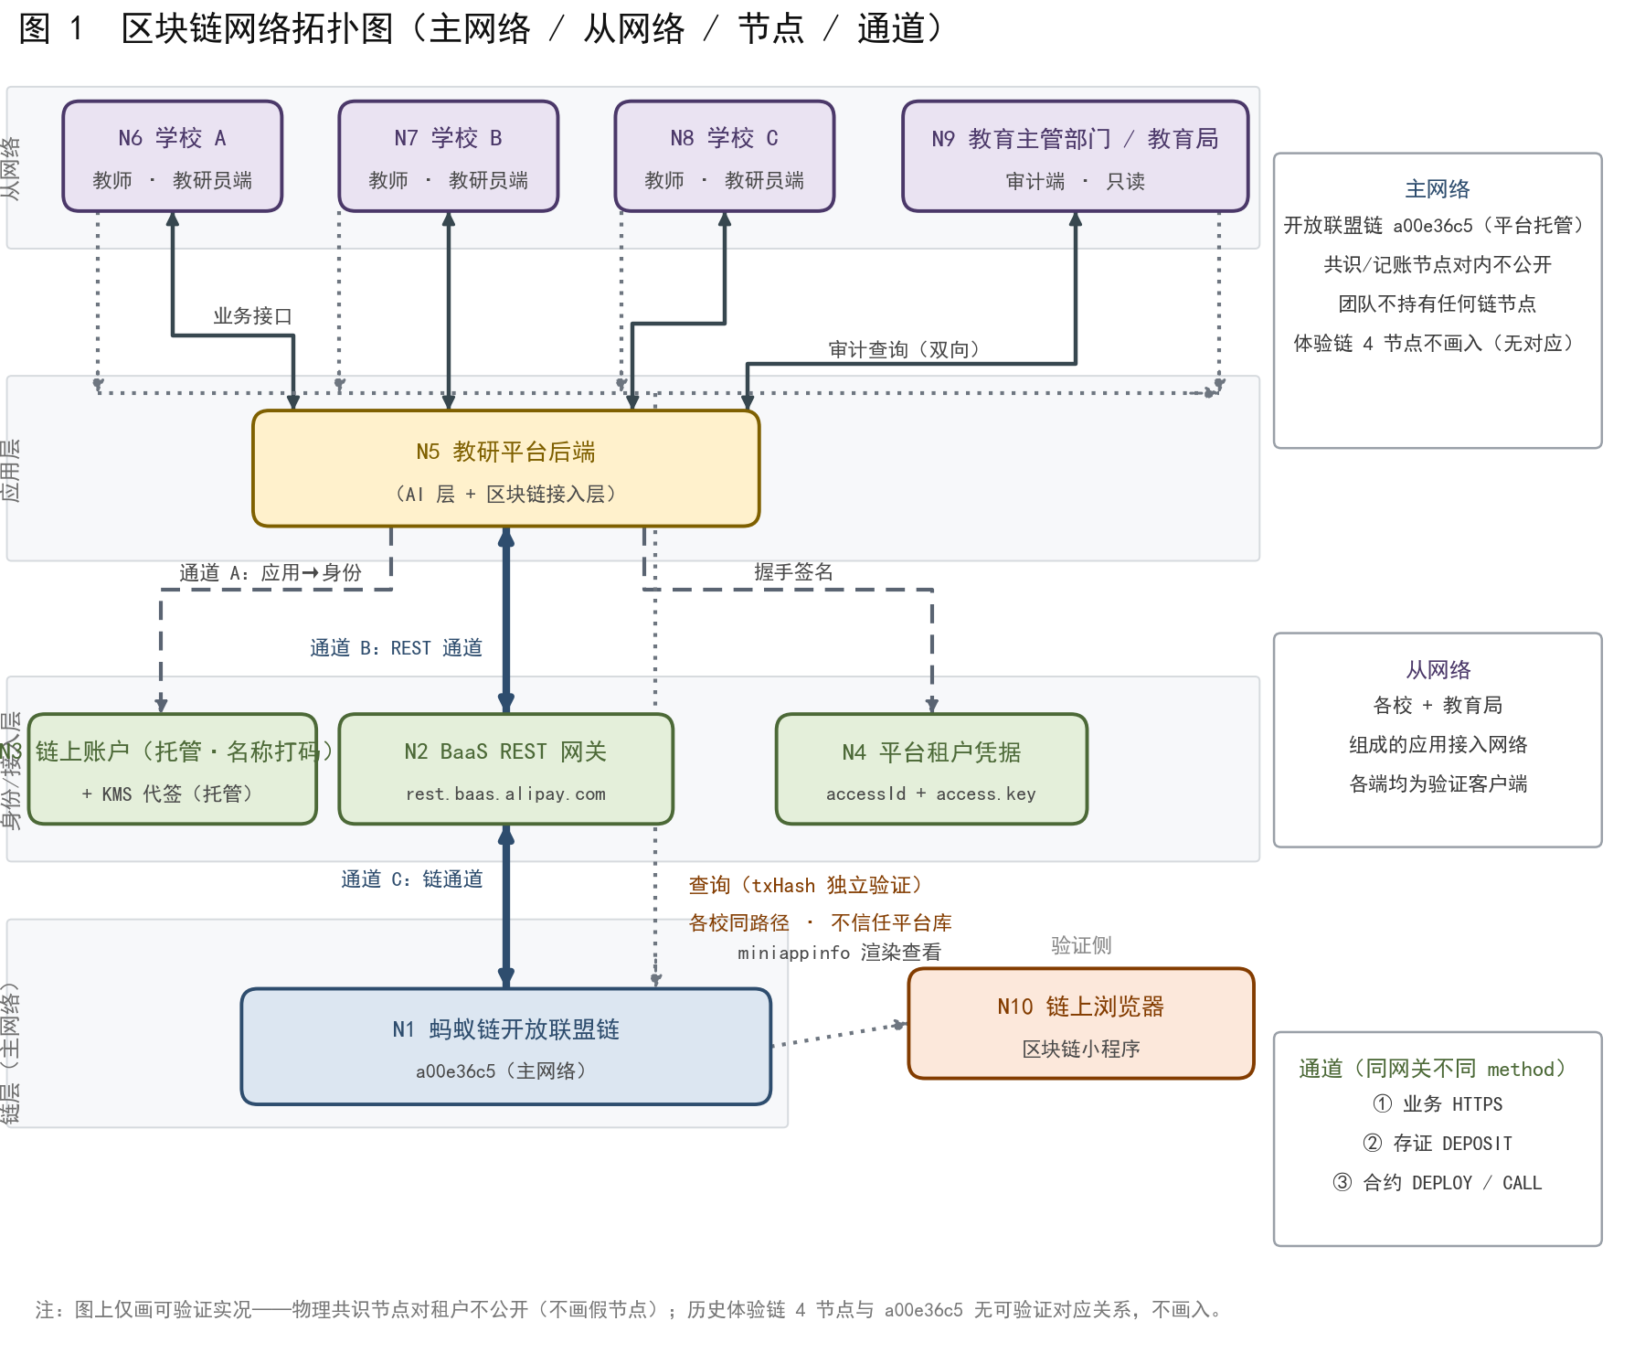
图 4-1 联盟链网络拓扑图：开放联盟链 a00e36c5（平台托管节点）+ 租户通道 LXHOXRFH + 各校接入端

4.2 上链数据分析图
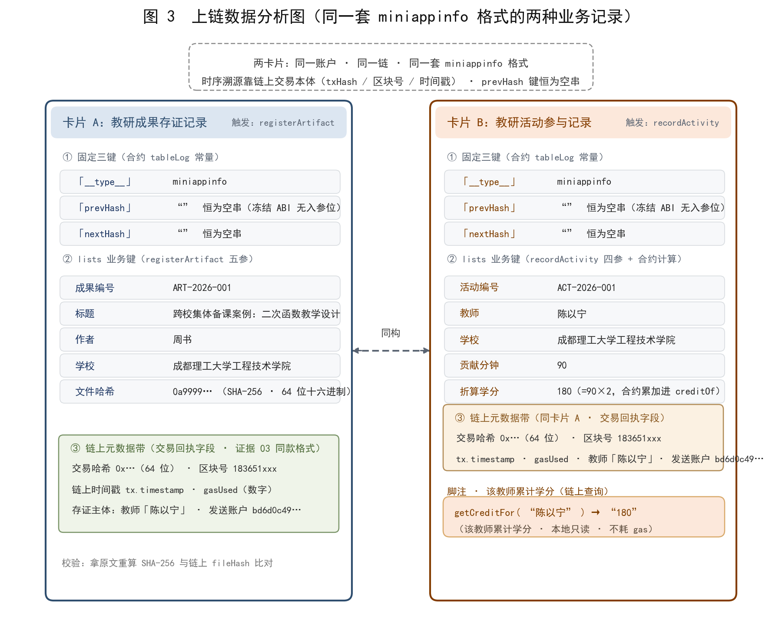
图 4-2 上链数据分析图：教研成果（Artifact）与教研活动（Activity）两套核心数据
上链数据 | 字段 | 含义
教研成果 Artifact | artifactId / title / author / school / fileHash | 成果编号、标题、作者、归属校、SHA-256 文件哈希
教研活动 Activity | activityId / teacherId / school / effortMinutes | 活动编号、教师（跨校通用）、所属学校、贡献分钟（×2 折算学分）
教师学分 Credit | teacherId → 累计学分 | 由智能合约自动累加，跨校通用
展示格式 | miniappinfo JSON | 区块链小程序/浏览器可直接渲染的中文业务字段

4.3 操作试验图
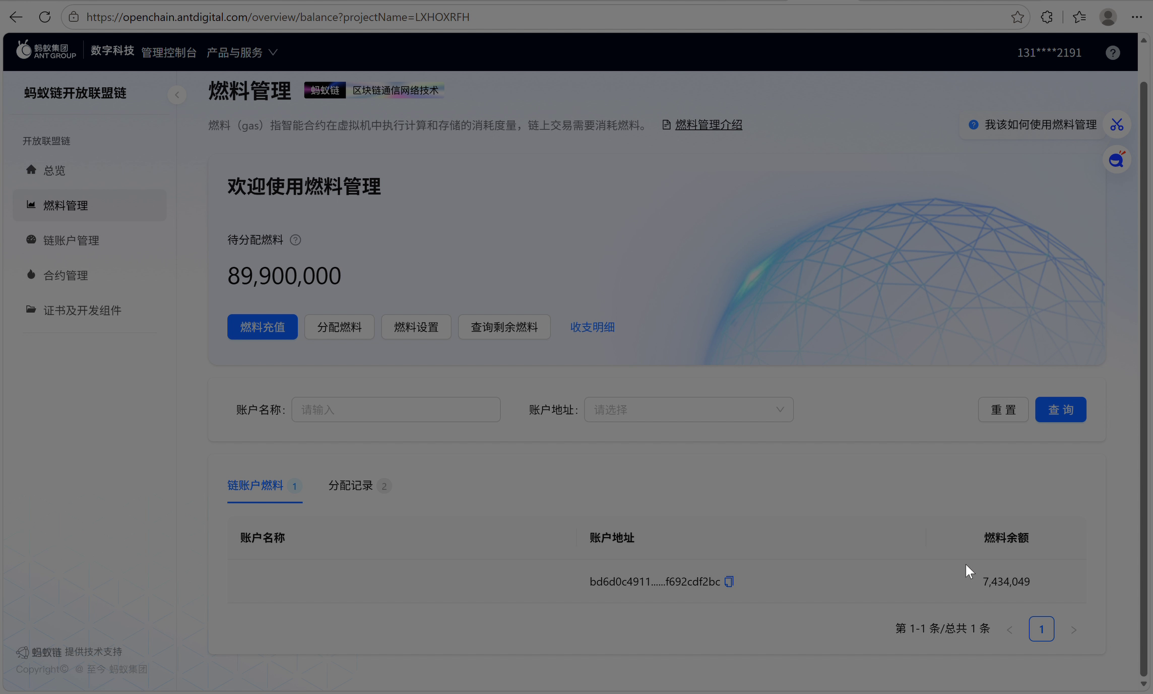
图 4-3 操作试验：蚂蚁链开放联盟链管理控制台——燃料管理与链上账户余额（链账户名称已打码，余额 7,434,049，为 2026-10-02 截图时点值；2026-10-07 实时重查为 6,537,457）
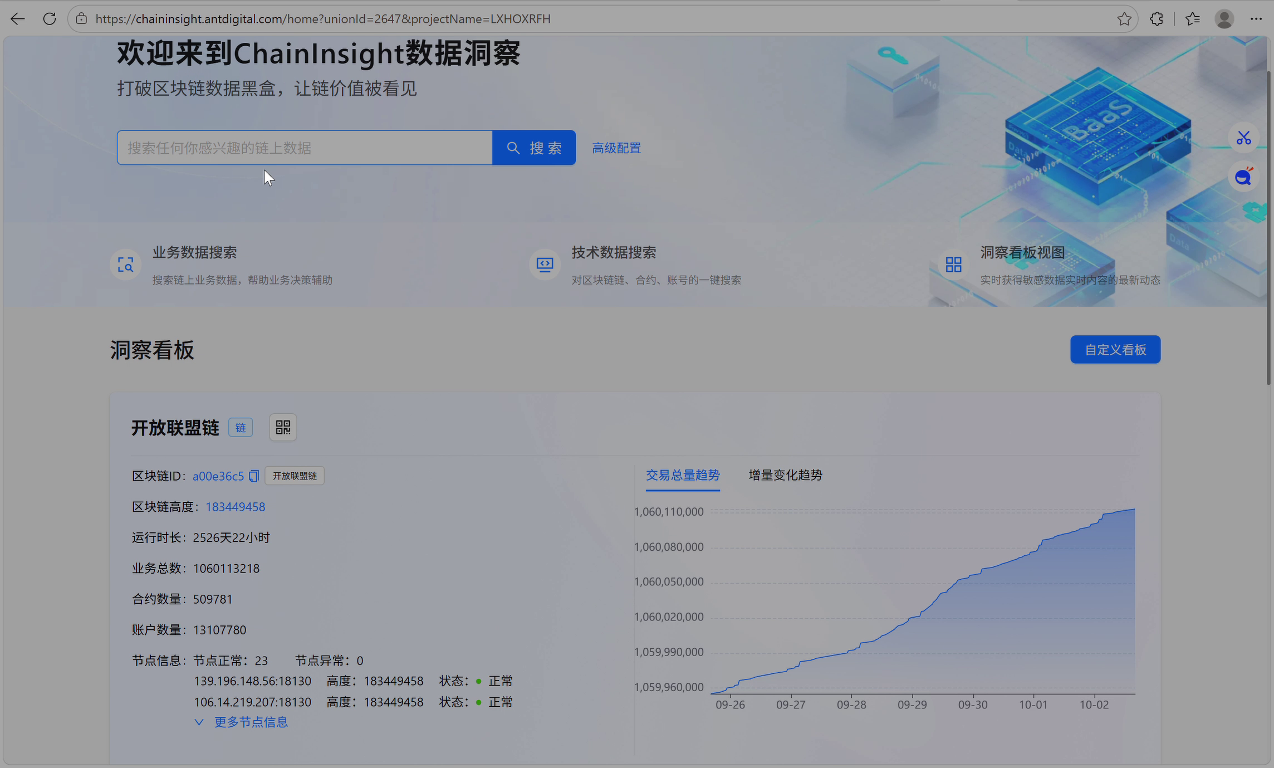
图 4-4 操作试验：ChainInsight 区块链浏览器——联盟链 a00e36c5 洞察看板与交易总量趋势
所有链上操作均已真实发生并可复现：使用 tools/TeachFlowTool.java 四个子命令（deploy/register/activity/credit）即可在开放联盟链上完成部署、确权、活动记录与学分查询，原始命令输出见过程实录文档；支撑这些操作的智能合约实现，正是第 5 章的内容。

5. 智能合约开发
智能合约采用广泛应用的 Solidity 语言编写（contracts/TeachingTrace.sol，pragma ^0.4.20，不依赖蚂蚁链任何私有扩展，可与标准 solc 0.4.26 交叉编译核验）。合约对外只暴露三个入口，恰好分别承载 2.2 的前三项解法：registerArtifact 完成教研成果确权存证（写入 achievements 表）、recordActivity 完成教研活动留痕并按“贡献分钟 × 2”自动折算累计学分（以 activityId|teacherId 复合键写入 records 表）、getCreditFor 提供教师累计学分的本地只读查询；两个写操作均同步 emit miniappinfo 格式的 LOG_STRING 事件，供区块链小程序与浏览器直接渲染中文业务字段。合约经蚂蚁链官方定制编译器 alipay-solc-0.4.24 产出字节码，通过 REST 通道真实部署到开放联盟链（合约名 teaching_platform_v1，部署交易 ceeaba86f9ed2451379182dbc5263597019e0f2b60e7a155d615f44e6bd956b9）。以下 5.1~5.5 按“环境结构 → 编译部署 → 业务上链 → 只读查询 → DApp”的顺序，记录从源码到链上可验的完整实现链路；合约关键代码如下（注释与代码严格对应）：
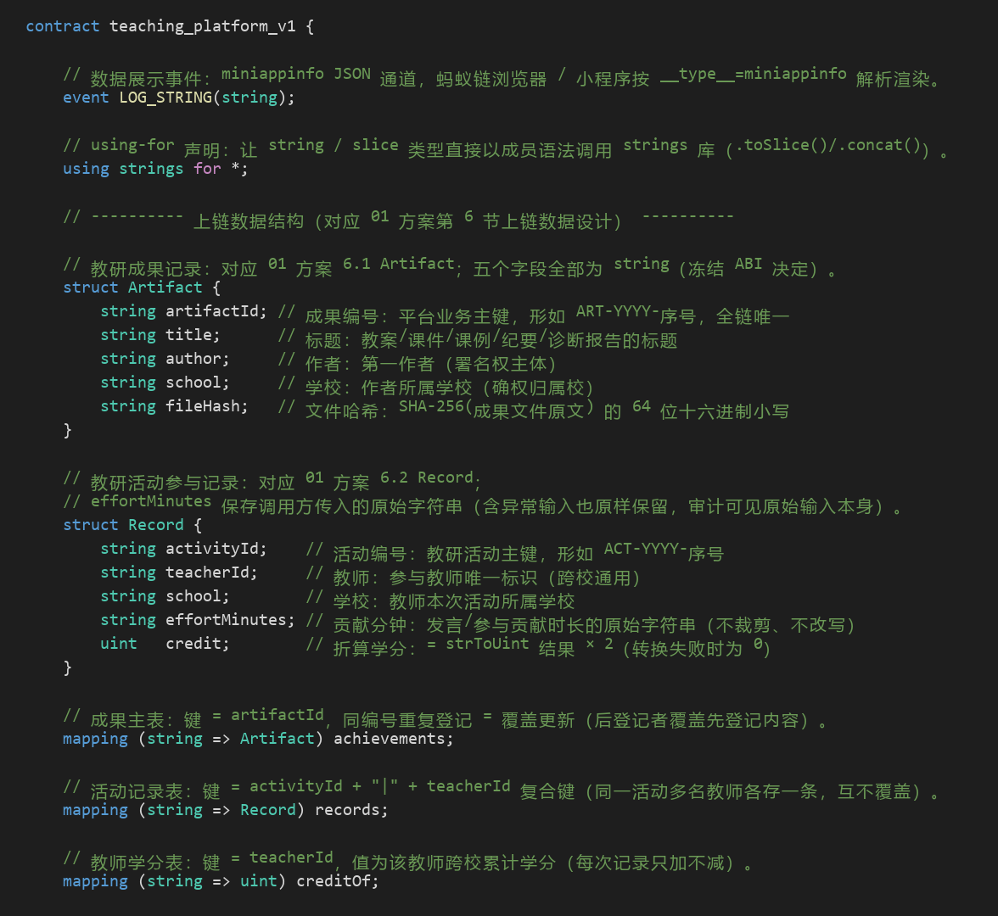
图 5-1 教研合约链上数据结构（contracts/TeachingTrace.sol 核心代码截图）
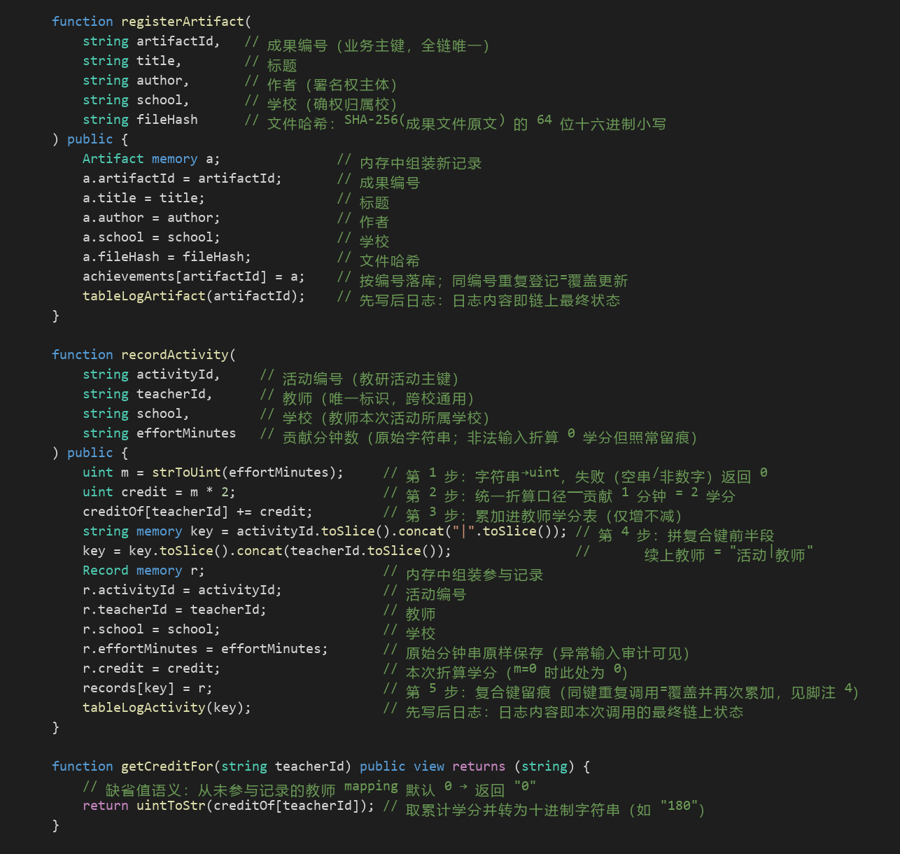
图 5-2 冻结 ABI 三入口：确权存证 / 活动留痕与学分折算 / 学分查询（核心代码截图）

5.1 开发环境、工具链与项目整体结构
项目按“合约 — 工具链 — 网关 — 文档/可视化”四层组织：contracts/ 存放 Solidity 源码，tools/ 为纯 JDK 链上工具链，build/ 保存编译器与运行产物，可视化/ 与 docs/ 消费同一批真实回执。私钥 keys/access.key 仅存于演示机，提交压缩包时删除且内容全程打码。整体结构见图 5-3。
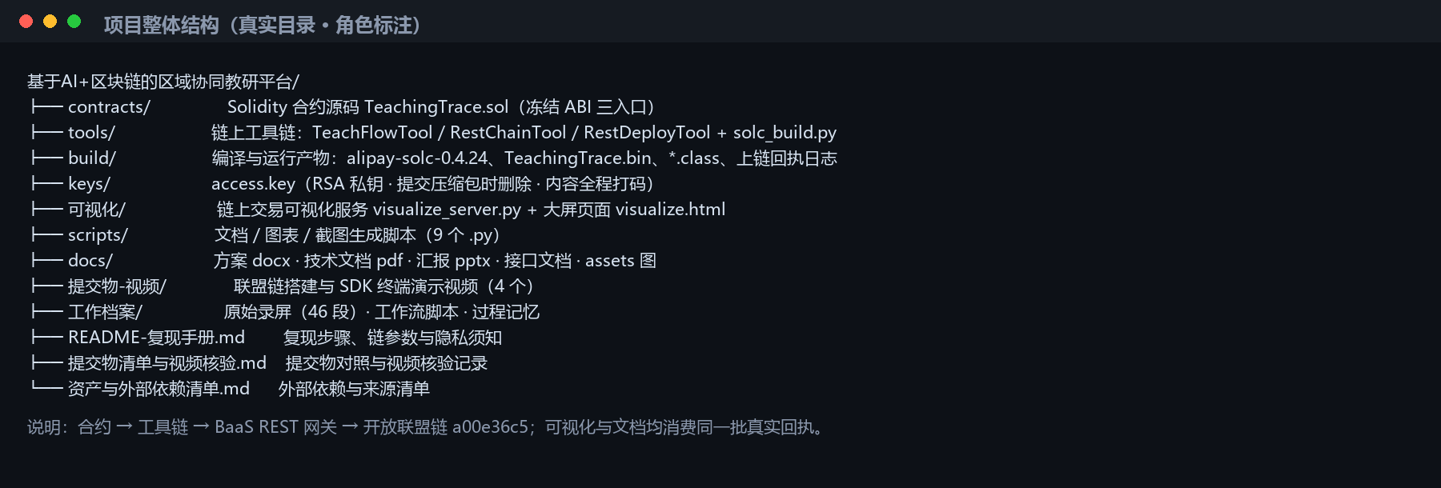
图 5-3 项目整体结构与角色标注（真实目录树）

5.2 编译与部署关键节点（蚂蚁链 BaaS REST 网关）
合约经蚂蚁链官方定制编译器 alipay-solc-0.4.24 编译（并与标准 solc 0.4.26 交叉核验字节码一致）；部署通过蚂蚁链开放联盟链开发平台的 BaaS REST 网关 rest.baas.alipay.com 完成 SHA256withRSA 签名与交易发送，链账户为 KMS 托管账户（名称打码）。编译与部署回执见图 5-4。
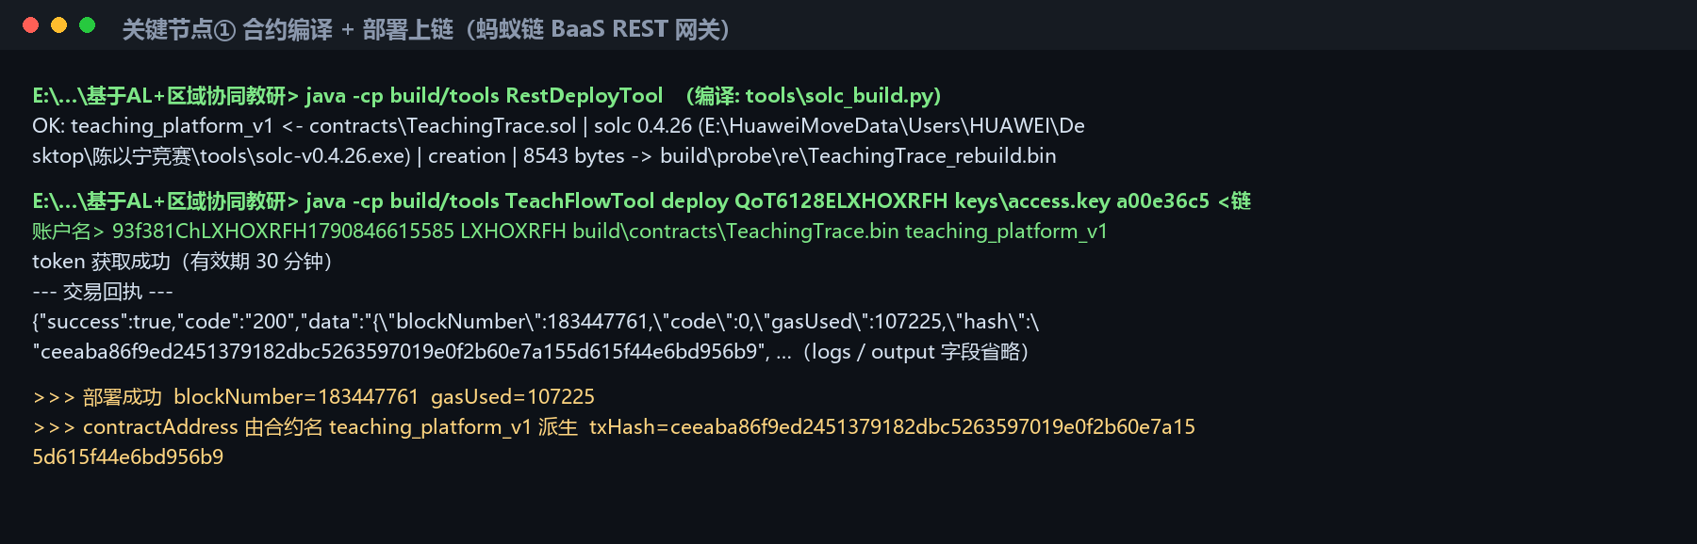
图 5-4 开发关键节点：合约编译与部署上链（真实终端输出，链账户名称已打码）

5.3 业务上链与回执核验关键节点
成果确权与教研活动两笔交易上链后，使用 QUERYRECEIPT 拉取回执，并将 logData 的 base64 解码即得链上存证原文 miniappinfo，作者、学校、学分等字段与第 6.2 节凭证表逐项一致；两笔哈希亦可在 ChainInsight 浏览器复核。见图 5-5。
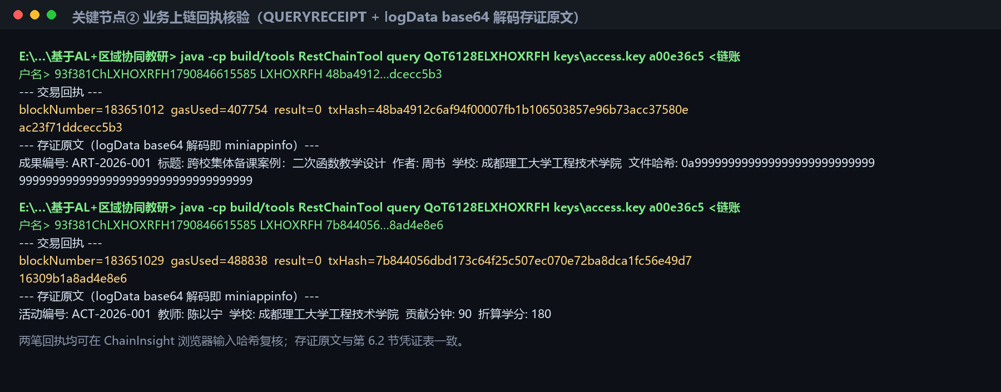
图 5-5 开发关键节点：上链回执核验与存证原文解码（实时查链输出）

5.4 链上只读查询关键节点：学分折算现场验证
getCreditFor(string) 为只读调用（CALLCONTRACTBIZ + isLocalTransaction=true），不打包上链、不消耗 gas。现场查询教师“陈以宁”返回 180，与 90 分钟 × 2 的合约折算口径一致，验证链上业务闭环。见图 5-6。
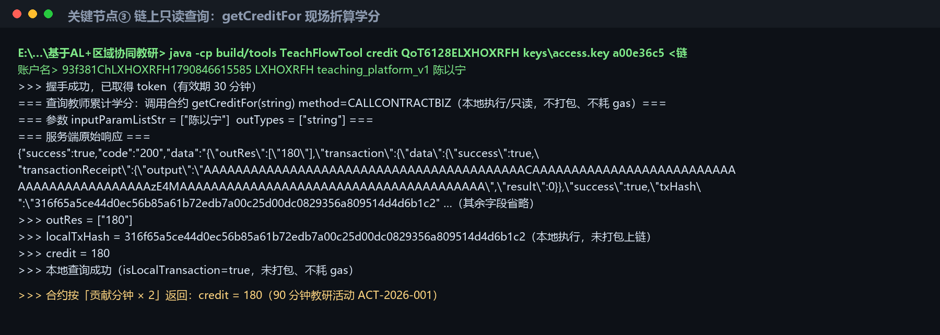
图 5-6 开发关键节点：getCreditFor 学分现场查询（只读、不耗 gas）

5.5 DApp 前端与后端实现（三层去中心化应用）
DApp（Decentralized Application，去中心化应用）指运行在智能合约之上、由前端界面与链访问后端共同构成的分布式应用。蚂蚁链官方 DApp 工具链（ChainStack、Myfish、AntChain Studio 及 MyChainX SDK）面向的是 MyChainX / EVM 风格的合约平台与本地节点 RPC 接入方式；而本项目接入的是蚂蚁链开放联盟链的 BaaS REST 交易网关（rest.baas.alipay.com），交易经 SHA256withRSA 签名、由 KMS 托管账户协同签名后以 REST 报文提交，官方 IDE 类工具无法直接挂载到这一 REST/KMS 通道，故“用不了”ChainStack 等套件。但这并不妨碍我们实现完整的 DApp：本项目以“前端页面 → 本地 DApp 后端 → BaaS REST 网关 → 智能合约”的三层结构落地，其中本地后端 dapp/backend/dapp_server.py 即 DApp 的链访问层，封装只读的 QUERYACCOUNT / QUERYRECEIPT / QUERYTRANSACTION 调用，前端 dapp/frontend/index.html 通过 HTTP/JSON 与之交互，见图 5-7。
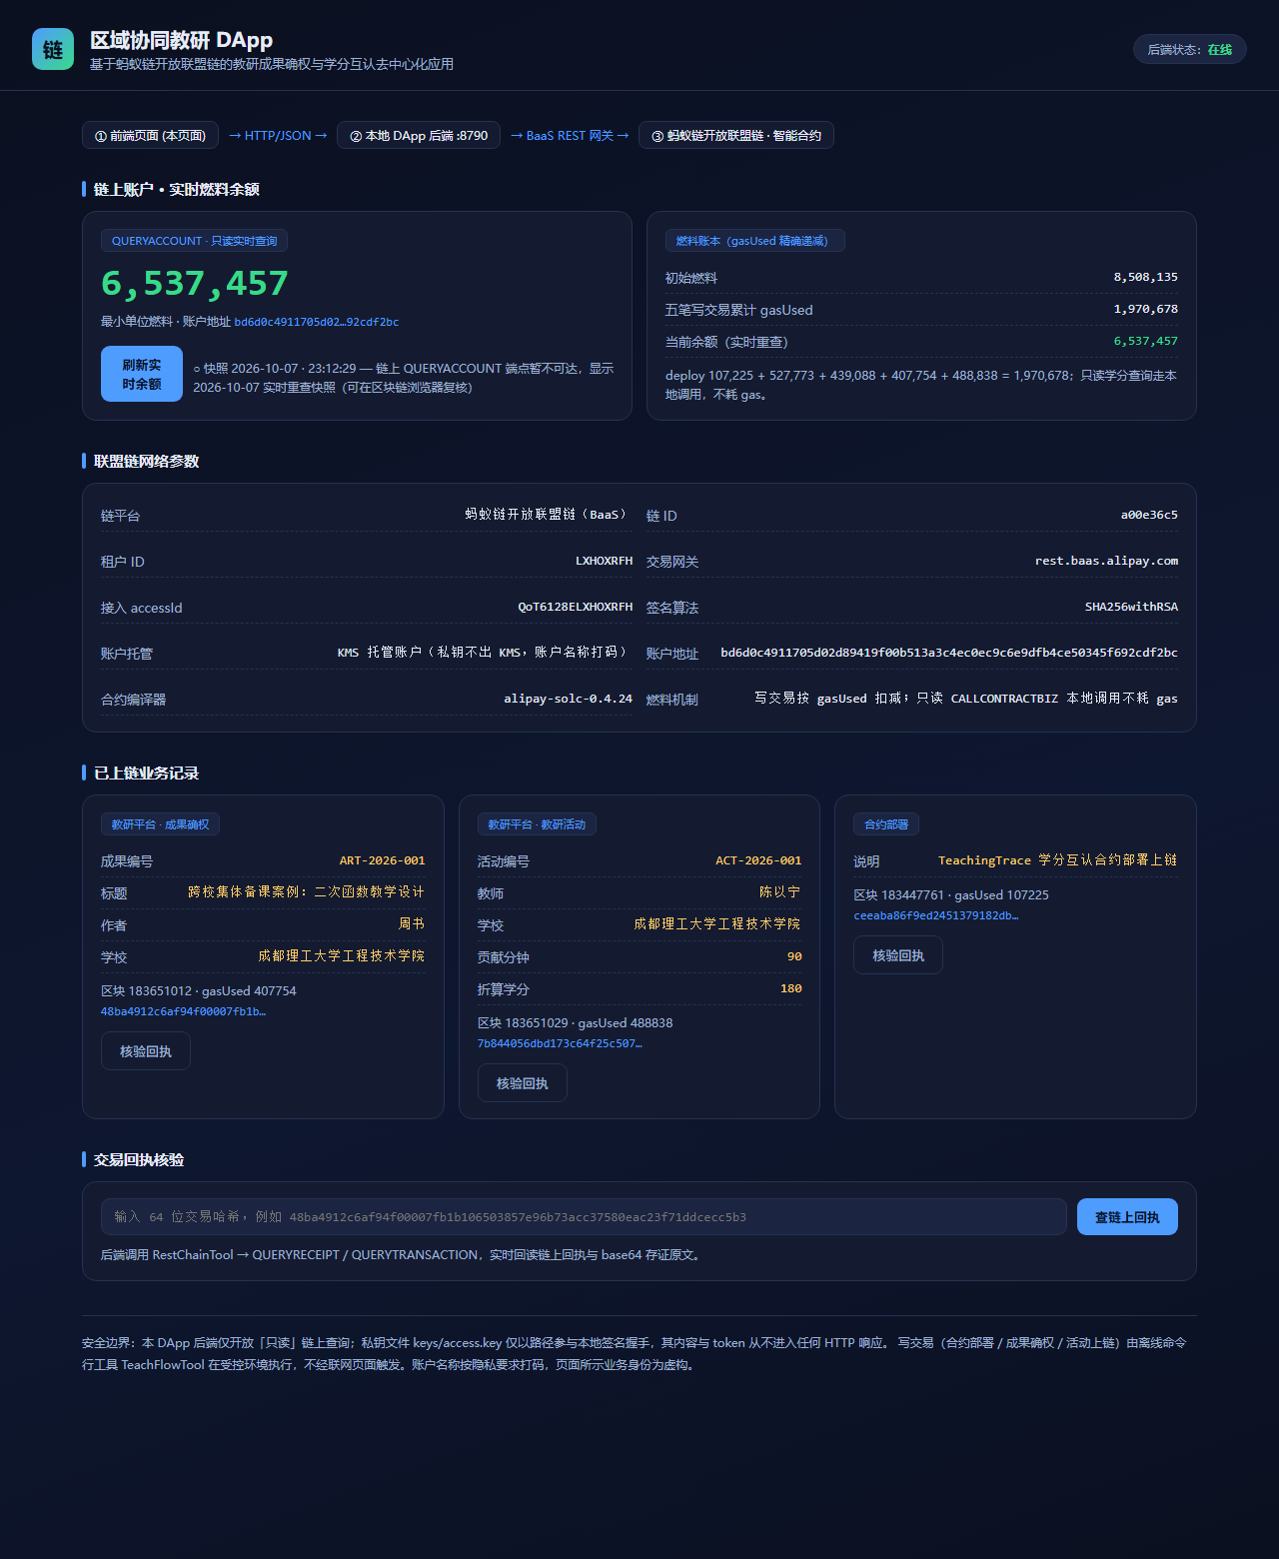
图 5-7 教研 DApp 前端大屏：链上账户实时燃料余额、联盟链网络参数与已上链业务记录（数据由本地后端实时回读链上）
前端页面输入任意 64 位交易哈希后，后端实时调用 RestChainTool 回读链上回执（QUERYRECEIPT）与交易原文（QUERYTRANSACTION，data 为 base64 存证原文），将区块高度、gasUsed 与存证内容直接呈现，无需人工登录控制台。图 5-8 为对成果确权交易 48ba4912… 的现场核验，回读区块 183651012、gasUsed 407754，与链上记录一致。
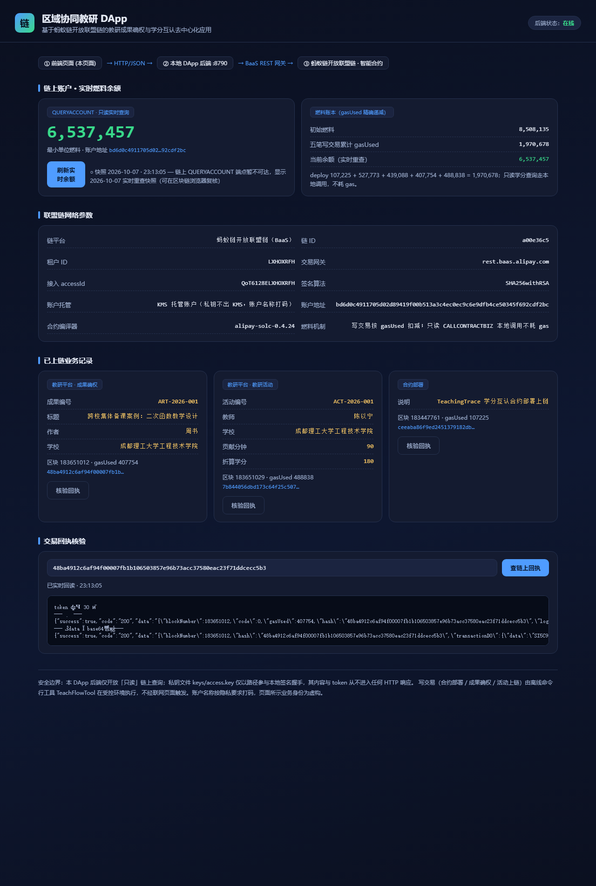
图 5-8 教研 DApp 交易回执实时核验：输入哈希即回读链上回执与 base64 存证原文
安全边界上，DApp 后端仅开放只读查询：私钥文件 keys/access.key 只以路径参与本地签名握手，其内容与 token 从不进入任何 HTTP 响应；写交易（合约部署、成果确权、活动上链）一律由离线命令行工具 TeachFlowTool 在受控环境执行，不经联网页面触发，避免误改链上状态。账户名称按隐私要求打码，页面所示业务身份为虚构。

6. 方案成效与真实链上凭证（补充章）

6.1 痛点解决成效对照
痛点 | 本方案的解法 | 链上验证方式
资源孤岛与版权不明 | 成果哈希+署名+学校上链确权 | registerArtifact 交易可查
过程记录不可信 | 活动参与与贡献分钟上链留痕 | recordActivity 交易可查
学分互认缺失 | 合约统一口径自动折算累计 | getCreditFor 本地查询
分析手段落后 | AI 层模拟实现+接口预留 | AI 摘要哈希上链即审计

6.2 真实链上凭证
动作 | 交易哈希
教研合约部署 teaching_platform_v1 | ceeaba86f9ed2451379182dbc5263597019e0f2b60e7a155d615f44e6bd956b9
教研成果确权 registerArtifact | 48ba4912c6af94f00007fb1b106503857e96b73acc37580eac23f71ddcecc5b3
教研活动记录 recordActivity | 7b844056dbd173c64f25c507ec070e72ba8dca1fc56e49d716309b1a8ad4e8e6
教师学分查询 getCreditFor("陈以宁") | outRes=["180"]（90 分钟 × 2 = 180，本地只读）
以上交易均发生在蚂蚁链开放联盟链（链 ID a00e36c5），可在区块链浏览器输入哈希直接核验；账户燃料余额从初始值按各笔 gasUsed 精确递减：初始 8,508,135 − 五笔交易 gasUsed 合计 1,970,678（deploy 107,225 + 两轮注册/活动 527,773 + 439,088 + 407,754 + 488,838）= 当前 6,537,457，与 2026-10-07 实时重查余额精确相等，账目完全可对。
上述凭证同时汇入本地链上交易可视化大屏（可视化/visualize_server.py，http://127.0.0.1:8765/）：页面卡片直接读取真实回执，并支持粘贴任意 64 位交易哈希经本地 RestChainTool 现场查链；另已发布静态只读版供在线查看。见图 6-1。
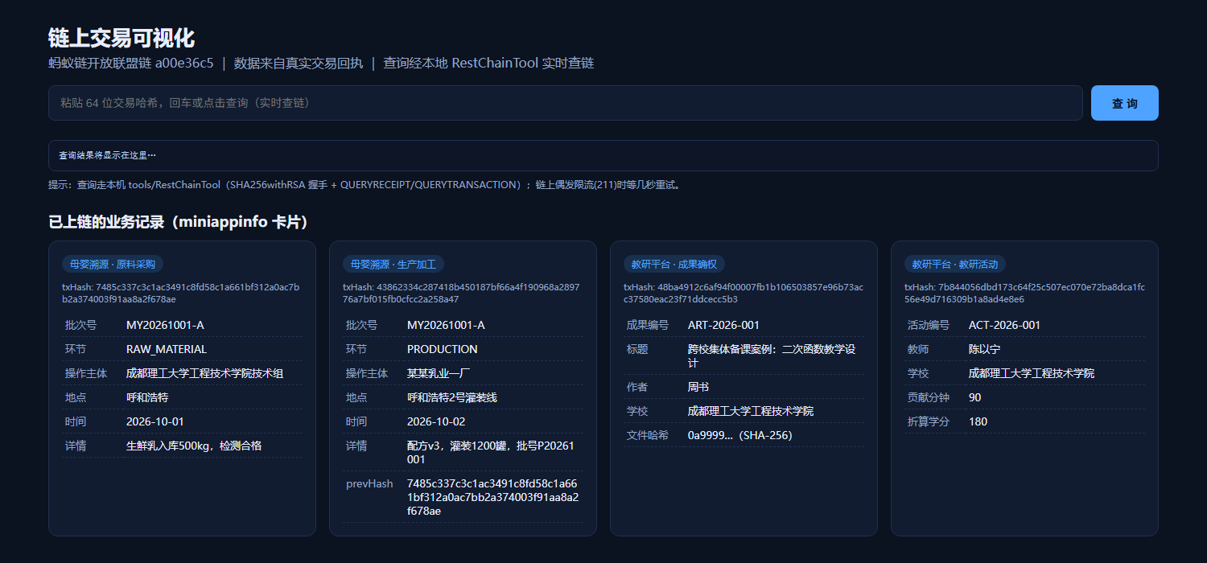
图 6-1 链上交易可视化大屏：miniappinfo 业务记录实时展示（真实页面截图）

6.3 提交物清单与展望
本项目随文档一并提交：方案 PPT（教研平台-方案汇报.pptx）、技术文档 PDF（教研平台-技术文档.pdf）、智能合约源码与接口文档、SDK 调用工具（tools/TeachFlowTool.java）与过程实录；三段视频（联盟链搭建过程/智能合约运行/SDK 运行）按拍摄脚本录制后随包提交。
展望：下一步将接入真实 AI 服务（推荐/纪要/画像），把 AI 输出摘要的哈希纳入上链存证；扩展六环节教研全流程演示，并在区块链小程序中完成 miniappinfo 业务数据的移动端渲染，让"扫码即查、数据可信"的教研新范式覆盖区域内的每一所学校。

